Specifikacija korisničkih zahtjeva

Softver za agenciju za rad sa nekretninama

Verzija: 1.0

Autor: Jovan Vuk Vasić, Marija Stojanović, Marija Jovanić, Jelena Tubin, Nevena Perić

Organizacija: Grupa 13

Datum: 12.12.2023.

# Sadržaj

## Uvod

### Svrha dokumenta

Ovaj dokument ima za cilj pružiti detaljan opis softverskog proizvoda namijenjenog agencijama za nekretnine. Njegova svrha je definisanje ciljeva proizvoda, opisivanje funkcionalnosti i zahtjeva, identifikacija ciljne publike, te specificiranje softverskih i hardverskih zahtjeva. Dodatno, dokument će razjasniti svrhu i karakteristike proizvoda, interfejse i ulogu sistema, a takođe će obratiti pažnju na ograničenja proizvoda i način na koji će sistem reagovati na spoljašnje uticaje. U cilju lakšeg razvoja sistema, koristiće se dijagrami toka i aktivnosti koji će vizualno prikazati procese u sistemu.

### Konvencije korištene u dokumentu

Sadržaj ovog dokumenta je napisan fontom Times New Roman, gdje su poglavlja veličine 20pt i napisana su **masnim (bold)** slovima, podnaslovi su veličine 16pt i standardni tekst je veličine 12pt. Prored je 1.5. Manje poznati pojmovi biće napisani kosim (italic) slovima. Sva poglavlja i podnaslovi su poravnati ulijevo, dok je tekst poravnat sa obje strane.

### Ciljna publika

Ovaj dokument je prvenstveno namijenjen razvojnom timu, programerima, testerima i osobama zaduženim za dokumentaciju. Njegova svrha je pružiti jasno razumijevanje svrhe i izgleda softverskog proizvoda agencije za rad sa nekretninama. Razvojni tim koristiće ovaj dokument kao smjernicu tokom faze razvoja sistema, olakšavajući im proces implementacije i testiranja. Dodatno, dokument ima značajan uticaj na korisnike softvera, posebno za osoblje u agenciji za nekretnine. On pruža informacije koje su ključne za lakše razumijevanje i efikasno korištenje programa. U tom kontekstu, zaposleni, koji su direktno uključeni u svakodnevnu upotrebu softvera, imaju koristi od detaljnog opisa sistema kako bi bolje iskoristili njegove mogućnosti. Ukratko, ciljna publika obuhvata razvojni tim, testere, osobe zadužene za dokumentaciju i zaposlene.

### Opseg dokumenta

U uvodnom poglavlju dokumenta jasno je definisana svrha dokumeta, konvencije koje su korištene pri njegovoj izradi i ciljna publika. U dokumentu je opisana perspektiva sistema i klase korisnika zajedno sa njihovim karakteristikama, kao i radno okruženje za koje je sistem namijenjen. Osim toga, navedeni su i zahtjevi korisnika. Svaki korisnički zahtjev je detaljno opisan u poglavlju 3 sa ciljem da se potpuno razumije funkcionalnost i namjena softvera. Pored funkcionalnih, opisani su i nefunkcionalni zahtjevi, poput sigurnosti, raspoloživosti i pouzdanosti aplikacije kao i njenih performansi. Ono što se još prožima kroz dokument su informacije o interfejsima s ciljem omogućavanja pravilnog rada sistema.

# Globalni opis

### Perspektiva sistema

Ovaj softverski sistem predstavlja alat dizajniran za upravljanje aktivnostima agencije za nekretnine. Sistem obuhvata funkcionalnosti poput praćenja nekretnina, zakazivanja pregleda, upravljanja rezervacijama, kupovinu nekretnina, evidencije klijenata i objekata, te pruža mogućnost praćenja stanja o transakcijama, generesisanje ugovora, kao i praćenje održavanja objekta .

Sistem se isporučuje sa početnim nalogom "Administrator", čija je uloga stvaranje prvog korisničkog naloga. Nakon što se prvi korisnik prijavi, postaje administrator sistema s potpunim kontrolama. Administrator ima ovlaštenej za upravljanje svim nalozima, uključujući kreiranje, suspenziju, brisanje i resetovanje šifri. Takođe, administrator unosi ključne podatke o nekretninama, uključujući informacije o lokacijama, tipovima objekata i njihovim karakteristikama. Pored toga, administrator ima pristup izvještajima o aktivnostima agenata, prodajama, transakcijama i ugovorima.

Agenti, kao korisnici sistema, imaju pristup informacijama o dostupnim nekretninama, mogu zakazivati preglede, unositi podatke o novim objektima u sistem i pratiti svoje transakcije. Agenti takođe podnose izvještaje administratoru o svom radu, statusu nekretnina i zaključenim transakcijama.

Klijenti agencije, koji koriste softver kao potencijalni kupci ili zakupci nekretnina, mogu pregledavati dostupne objekte, da zakažu pregled objekta, ili se odluče na kupnju. Na osnovu unesenih podataka generiše se informacija o cijeni nekretnine.

### Zahtjevi Sistema

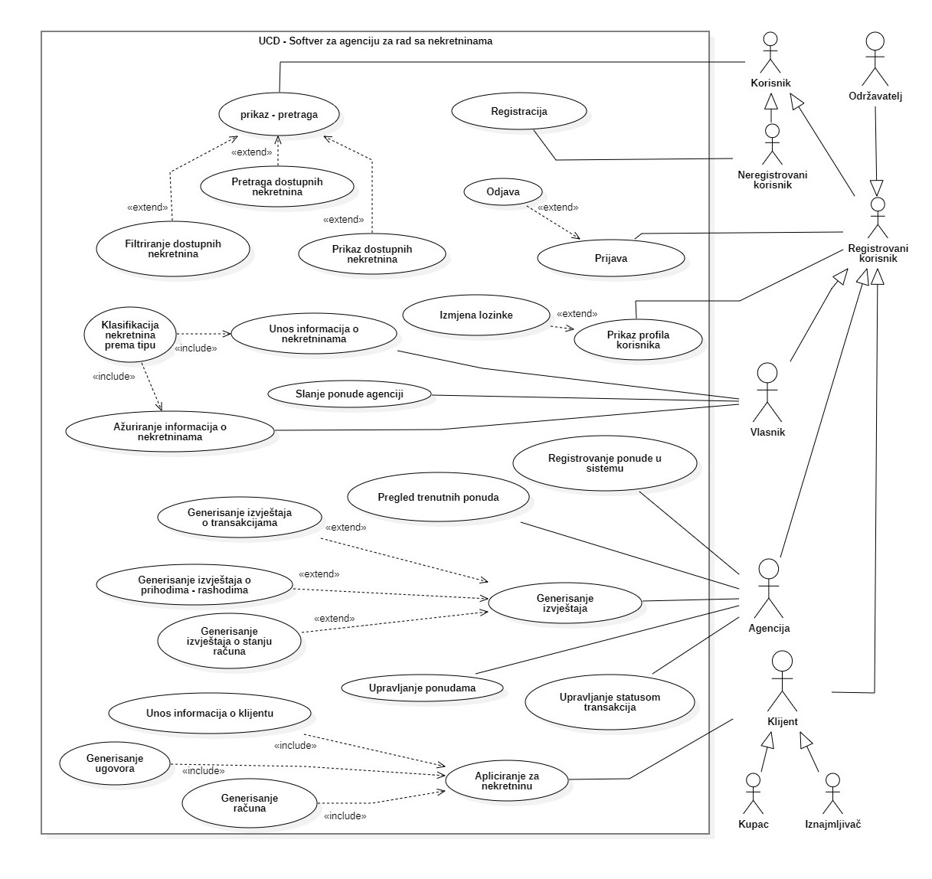

|  |  |
| --- | --- |
| Oznaka | Zahtjev |
| 3.1. | Registracija |
| 3.2. | Prijava na sistem |
| 3.3. | Odjava sa sistema |
| 3.4. | Prikaz profila korisnika |
| 3.5. | Promjena lozinke |
| 3.6. | Unos informacija o nekretninama |
| 3.7. | Ažuriranje informacija o nekretninama |
| 3.8. | Slanje ponude agenciji |
| 3.9. | Filtriranje dostupnih nekretnina |
| 3.10. | Pretraga dostupnih nekretnina |
| 3.11. | Prikaz dostupnih nekretnina |
| 3.12. | Registrovanje ponude u sistemu |
| 3.13. | Pregled trenutnih ponuda |
| 3.14. | Upravljanje ponudama |
| 3.15. | Upravljanje statusom transakcija |
| 3.16. | Gen. izvj. o transakcijama |
| 3.17. | Gen. izvj. o prihodima - rashodima |
| 3.18. | Gen. izvj. o stanju računa |
| 3.19. | Apliciranje za nekretninu |

* 1. Klase korisnika i njihove specifikacije
* Zaposleni u agenciji
* Vlasnik nekretnine
* Održavalac
* 😐lijent-kupac

#### Administrator

#### Vlasnik

#### Održavalac

#### Klijent-kupac

### Radno okruženje

### Eksterni interfejsi

#### Korisnicki interfejsi

#### Harverski interfejsi

Sa tim da se ovaj program odvija u konzoli I sastoji se od jednostavne manipulacije podacima I fajlovima zahtijeva minimalne sistemske specifikacije.

Minimalni zahtjevi:

* + - * 100MB prostora na hard disku
      * 512MB RAM
      * Pentium III
      * Windows XP

#### Softverski interfejsi

Sistem zahtjeva Windows kao i konzolu koja podrzava biblioteku za GUI - FTXUI.

#### Komercijalni interfejsi

Promjene koje se izvrše u programu se čuvaju na lokalnoj mašini, tj. U bazi podataka u vidu tekstualnog file-a, ali takođe se čuvaju I preko clouda zbog sigurnosti I pristupa sa više lokacija.

#### 2.6 Korisnička dokumentacija

Sa programom dolazi i upustvo za upotrebu tj. **user manual** u vidu PDF file-a.

# Zahtjevi Sistema

### Registracija

* 1. Prijava na sistem
  2. Odjava sa sistema

* 1. Prikaz profila korisnika

### 

### Promjena lozinke

* 1. Unos informacija o nekretninama

|  |  |
| --- | --- |
| Naziv: | Unos informacija o nekretnini. |
| Kratak opis: | Vlasnik nekretnine unosi informacije o nekretnini, koje aplikacija pohranjuje. |
| Učesnici: | Vlasnik, aplikacija. |
| Preduslovi: | Korisnik je prijavljen na sistem kao vlasnik. |
| Tok akcija: | 1. Vlasnik bira opciju za unos informacija o nekretnini. |
| 2. Aplikacija otvara interfejs za unos potrebnih informacija. |
| 3. Vlasnik unosi adresu nekretnine. |
| 4. Vlasnik unosi površinu nekretnine. |
| 5. Vlasnik unosi broj soba nekretnine. |
| 6. Vlasnik klasifikuje nekretninu određenim tipom. |
| 7. Aplikacija automatski unosi informacije o vasniku. |
| 8. Vlasnik bira čuvanje informacije. |
| 9. Aplikacija provjerava da li su uneseni svi podaci. |
| 10. Aplikacija čuva informacije. |
| 11. Aplikacija isisuje odgovarajuću poruku o uspješnosti čuvanja informacija. |
| Postuslovi: | Vlasnik je unio nekretninu u sistem. |
| Alternativni tokovi  i izuzeci | 9.a Aplikacija ispisuje poruku da nisu sve informacije popunjene.  9.b Aplikacija nudi ponovan unos.  9.c Vraćanje na korak 2. |

### C:\Users\Jovan\Desktop\Semestar III\OSI\Projekat\ActivityDiagram1.jpg

* 1. Ažuriranje informacija o nekretninama

|  |  |
| --- | --- |
| Naziv: | Ažuriranje informacija o nekretnini |
| Kratak opis: | Vlasnik nekretnine ažurira već postojeće podatke o nekretnini. |
| Učesnici: | Vlasnik, aplikacija. |
| Preduslovi: | Korisnik je prijavljen na sistem kao vlasnik. U aplikaciji postoji nekretnina. |
| Tok akcija: | 1. Vlasnik bira opciju za ažuriranje informacija o nekretnini. |
| 2. Aplikacija otvara interfejs za ažuriranje informacija o nekretnini. |
| 3. Vlasnik unosi potrebne korekcije informacija o nekretnini. |
| 4. Vlasnik bira opciju čuvanja izmjena. |
| 5. Aplikacija provjerava da li su sve informacije unijete. |
| 6. Aplikacija čuva ažurirane informacije. |
| 7. Aplikacija ispisuje odgovarajuću poruku o uspješnosti čuvanja ažuriranih informacija. |
| Postuslovi: | Vlasnik je ažurirao postojeće informacije o nekretnini. |
| Alternativni tokovi  i izuzeci | 5.a Aplikacija ispisuje odgovarajuću poruku o nepopunjenosti svih polja.  5.a Aplikacija nudi ponovno ažuriranje.  5.c Vraćanje na korak 2. |

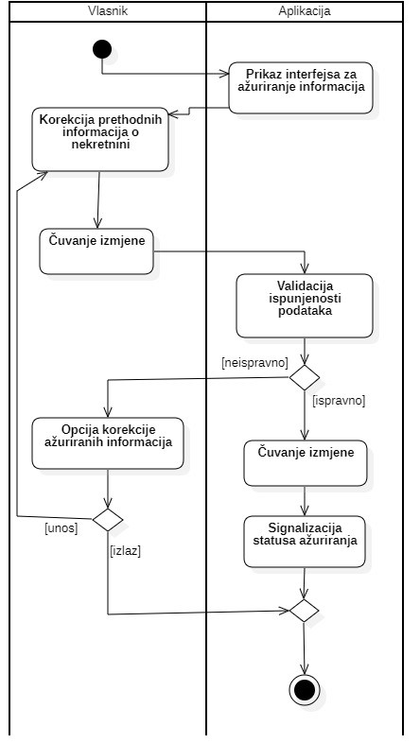

### 

### 

# Nefunkcionalni zahtjevi

### Performanse

Pokretanje sistema se vrši preko lokalne mašine. Kako sistem nije hardverski zahtjevan, pokretanje istog neće biti vremenski kompleksno jer se bazi podataka pristupa tek nakon podnošenja zahtjeva. Izvršavanje sistema ne bi trebalo da potraje duže od nekoliko sekundi a to je slučaj kada neke funkcije zahtijevaju učitavanje iz baze podataka ili generisanje sigurnosne kopije.

### Sigurnost

### Raspoloživost i pouzdanost

### Ostali zahtjevi

Datum:

Klijent: Izvođač: